Charla De Seguridad: El Costo De Las Suposiciones – Lecciones De Un Impacto A Una Línea De Gas
Trabajar cerca de servicios públicos subterráneos es un entorno de alto riesgo donde "suponer" es la forma más rápida de causar un accidente. Hoy estamos revisando un incidente del mundo real que ocurrió y analizando cómo evitar que suceda en nuestra obra.

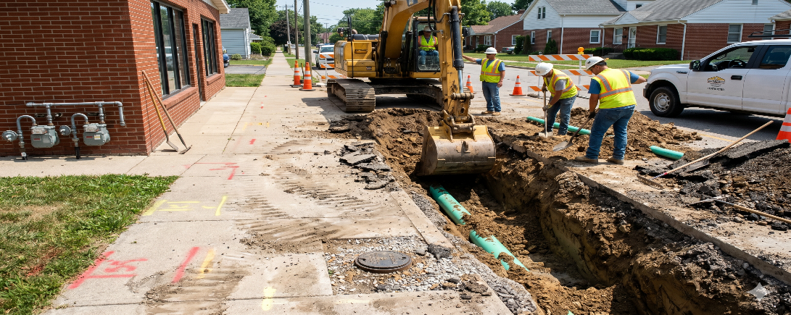
El incidente: Un estudio de caso
Un contratista estaba instalando una red de alcantarillado y era plenamente consciente de que había líneas de gas natural en las inmediaciones. Podían ver juegos de medidores de gas y una caja de válvulas en la acera. El área había sido marcada originalmente, pero a medida que avanzaba la excavación, el propio trabajo del contratista destruyó todas las marcas de los servicios públicos.
En lugar de detenerse para que remarcaran las líneas, el contratista supuso que el servicio de gas corría en línea recta desde la caja de válvulas hasta el centro de la carretera. Decidieron excavar en un área que pensaban que era segura. Se equivocaron. Impactaron y dañaron la línea de servicio de gas natural.

Los hallazgos: ¿Qué salió mal?
Las autoridades reguladoras investigaron el impacto y determinaron que el contratista tuvo la culpa por dos razones principales:

- Falta de mantenimiento de las marcas: Es responsabilidad legal del excavador preservar la integridad de la pintura y las banderas.
- Falta de solicitud de remarca: Una vez que el contratista se dio cuenta de que las marcas habían desaparecido y ya no conocía la ubicación exacta del servicio de gas, estaba legalmente obligado a detenerse y solicitar una remarca.

La ley de Virginia y su responsabilidad

En la Mancomunidad (Commonwealth), la Ley de Virginia para la Prevención de Daños a Servicios Públicos Subterráneos es clara. Seguir estas reglas no es opcional; es la ley.
- Respete las marcas: Si sabe que está excavando en un área con servicios públicos, debe tomar todas las precauciones para proteger las marcas. Si las condiciones de la obra o su propia excavación las destruyen, debe detener el trabajo.
- La regla de las 48 horas: Cuando se pierden las marcas, debe comunicarse con Virginia 811 para obtener un boleto de "Remarca" (Remark). Debe esperar las 48 horas requeridas para que los servicios públicos respondan antes de reanudar la excavación en esa área.
- Nunca suponga: Los servicios públicos rara vez corren en una línea perfectamente recta. Las "pistas visuales" como medidores y cajas de válvulas le dan una idea de la presencia, pero solo las marcas válidas de 811 (y los sondeos manuales cuidadosos) le dan la ubicación.

Prácticas de excavación segura a seguir hoy

- Verifique antes de excavar: Revise el sistema de Respuesta Positiva (Positive Response) para asegurarse de que todos los servicios públicos hayan marcado el área.
- Excave a mano en la zona de tolerancia: En Virginia, la zona de tolerancia es de 24 pulgadas a cada lado del servicio público. Use palas de punta roma o excavación por aspiración para exponer la línea antes de usar maquinaria pesada.
- Proteja la pintura: Use marcas de compensación o estacas si sabe que su excavación destruirá las líneas de pintura principales.
- Detenga el trabajo: Si las marcas desaparecen, o si las marcas no coinciden con lo que ve en el suelo (por ejemplo, si encuentra una tubería donde no hay marcas), DETÉNGASE e infórmelo.

Respuesta de emergencia: Impactos a líneas de gas

Si impacta una línea de gas, incluso si solo parece un rasguño menor en el revestimiento:
- Apague: Apague todo el equipo y elimine las posibles fuentes de ignición (no fume, no use teléfonos celulares cerca de la fuga).
- Evacue contra el viento: Evacue el área inmediatamente. Muévase contra el viento, asegurándose de que el viento le dé en la cara. No se mueva a favor del viento, ya que seguirá el camino del gas que se escapa.
- Llame para pedir ayuda: Notifique al 911 y a la compañía de servicios públicos de inmediato.
- No lo haga usted mismo: Nunca intente reparar la línea ni operar ninguna válvula de servicio público usted mismo.

La conclusión:
El contratista en este caso sabía que la línea de gas estaba allí, pero priorizó la producción sobre el protocolo. En Virginia, suponer una "línea recta" puede llevar a una multa masiva, una reputación destruida o una explosión fatal.

Cuando las marcas desaparecen, la excavación se detiene!

